Родительское собрание по теме
«Домашние задания. Как научить ребенка стать самостоятельным?»

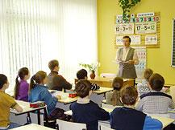

Цель: выявить представление родителей об организации учебной работы детей дома; дать рекомендации родителям о том, как формировать у детей навыки самоконтроля, умение работать самостоятельно.
Ход собрания
Очень важным моментом в жизни школьника является приготовление домашних заданий. Официальное отсутствие домашних заданий на практике совсем не означает, что ничего на дом не задается. Наличие домашних заданий, безусловно, свидетельствует о том, что за урок дети не успевают пройти и закрепить весь учебный материал. Часто выполнение домашних заданий затягивается на час, а то и на два, прежде всего потому, что у ребенка не сформированы навыки самостоятельной работы. А родители требуют многократного переписывания заданий с черновика на чистовик, заставляют сделать все в один присест, не учитывая, что максимальная продолжительность сосредоточенной работы у младшего школьника примерно 30 минут ( а у некоторых меньше), не давая отвлечься, расслабиться. Для сохранения работоспособности ребенку через каждые 30-45 минут занятий нужны 10-15 минутные паузы. Они восстанавливают внимание, отдаляют утомление. Начинать приготовление уроков нужно с менее трудных предметов, затем переходить к более сложным и заканчивать легкими. Оптимальным для приготовления домашних заданий является время с 16 до 17 часов, если же школьник садится делать уроки, «когда мама с работы пришла», в 18-19 часов, то такая работа малоэффективна и к тому же очень утомительна для ребенка. Это время резкого снижения работоспособности.
Следует помнить, что для малышей 6-7 лет, да и других учащихся младших классов, очень труден процесс письма. У детей еще не развиты мелкие мышцы кисти, несовершенна координация движений, понижена сопротивляемость к статическим нагрузкам. Осваивая навык письма, дети производят много лишних движений, перенапрягают кисть, на могут сохранить правильную позу. Общую продолжительность письма в процессе подготовки уроков следует ограничивать, она как в школе не должна быть больше 8-10 мин. Не менее двух раз письмо следует прерывать, предлагая детям выполнить гимнастику для кистей рук: сжимание и разжимание пальцев.
Время непрерывного чтения в начале обучения тоже должно быть не больше 10 мин, после чего следует сделать перерыв, обсудить текст, пересказать его, рассмотреть картинки, а лишь потом продолжить чтение.
Очень полезно для профилактики нарушений зрения во время перерывов выполнять гимнастику для глаз. Важно также следить за тем, чтобы дети сохраняли правильную рабочую позу, а в комнате, где занимается ребенок, была достаточной освещенность. Несоблюдение элементарных гигиенических требований может привести к ухудшению осанки, близорукости и другим нарушениям здоровья.
Желательно, чтобы ребенок, вернувшись из школы, не сразу садился за уроки, а провел какое-то время на открытом воздухе, принимая участие в активных, подвижных играх. По гигиеническим требованиям время прогулки для младших школьников – 3 – 3,5 часов.

«Хотите, чтобы ваш ребенок ходил в школу с удовольствием?»
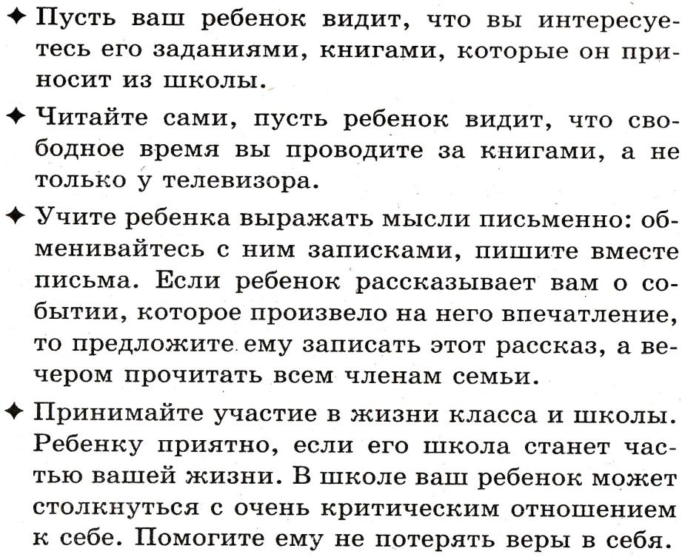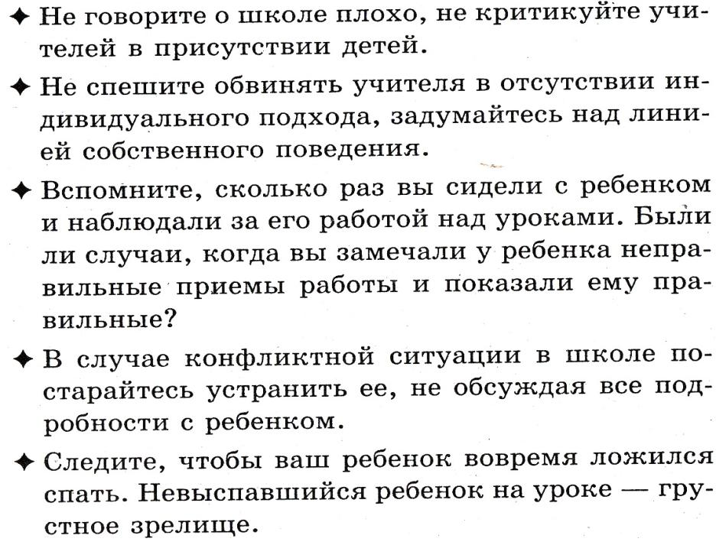

Памятка «Садимся за уроки»

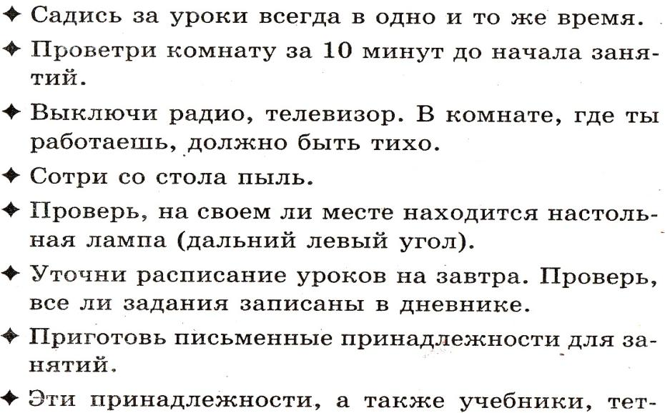
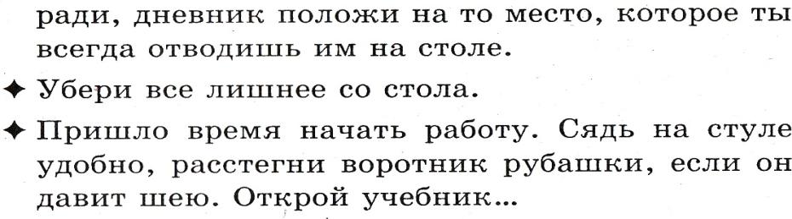

«Как приучить ребенка к самостоятельности в приготовлении уроков»
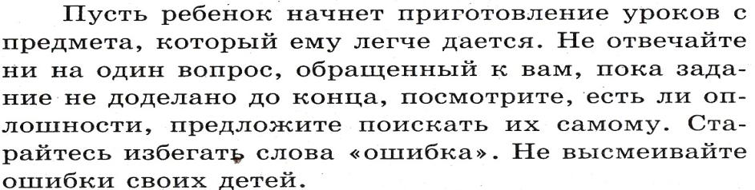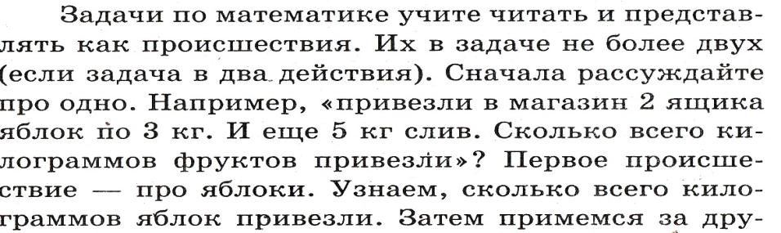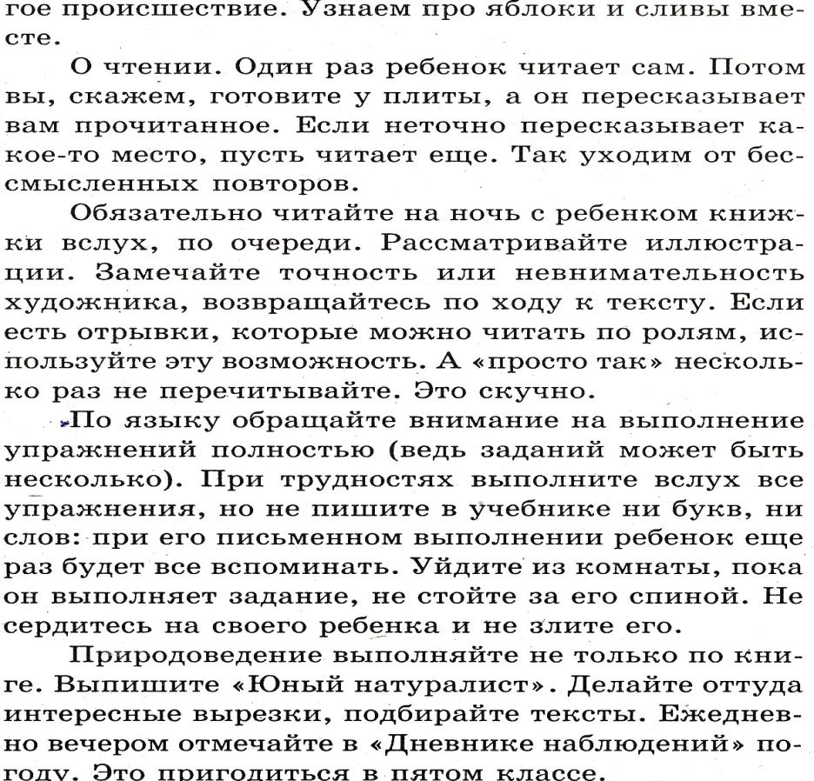

«Как готовить домашнее задание по русскому языку»
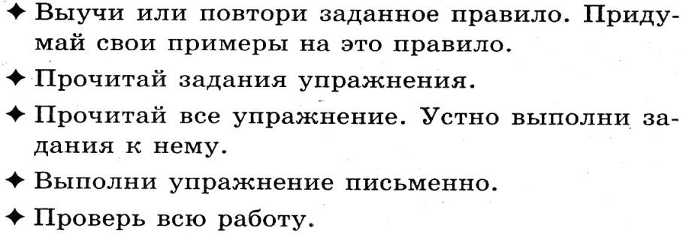

«Если к завтрашнему дню нужно выучить стихотворение»
